《邓选》第二卷《贯彻调整方针，保证安定团结》（一九八○年十二月二十五日）:
在这方面由于多年闭关自守，没有经验，我们确实付出了重大的代价。
《邓选》第三卷《建设有中国特色的社会主义（一九八四年六月三十日）:
建国以后，人家封锁我们，在某种程度上我们也还是闭关自守，这给我们带来了一些困难。三十几年的经验教训告诉我们，关起门来搞建设是不行的，发展不起来。
《邓选》第三卷《我们的宏伟目标和根本政策》（一九八四年十月六日）：
总结历史经验，中国长期处于停滞和落后状态的一个重要原因是闭关自守。
《邓选》第三卷《在中央顾问委员会第三次全体会议上的讲话》（一九八四年十月二十二日）：
中华人民共和国建立以后，第一个五年计划时期是对外开放的，不过那时只能是对苏联东欧开放。以后关起门来，成就也有一些，总的说来没有多大发展。当然这有内外许多因素，包括我们的错误。
1957年4月25日开始举办的广州“出口商品交易会”（即广交会，持续到2023年仍然在举办）是观察开放与否的一个窗口。

关键词：与我国有贸易往来关系的国家和地区，已从1956年的六十八个增至1958年的九十四个（笔者注：1958年联合国有83个会员国）。
我们先看看《人民日报》1958年10月17日的报道《祝秋季中国出口商品交易会开幕》：
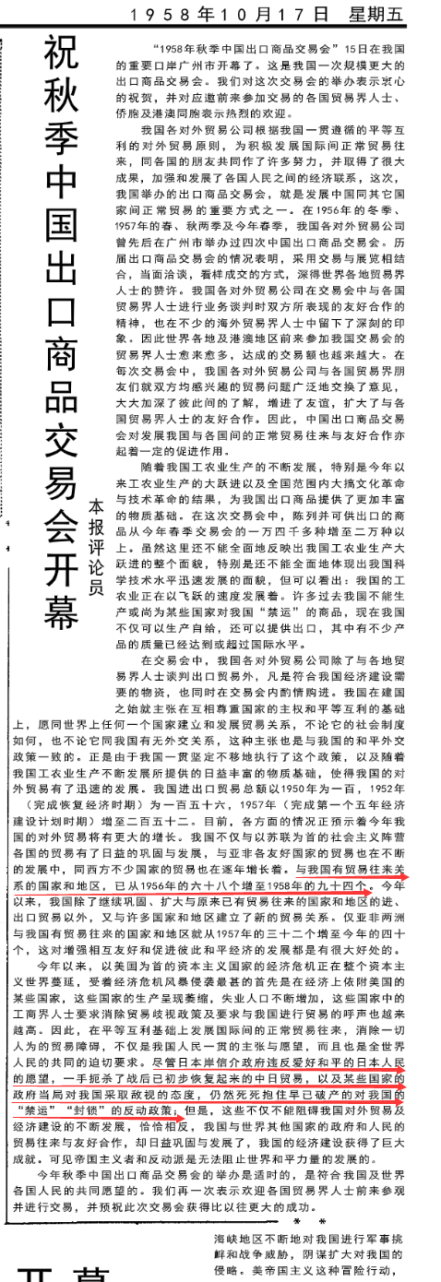
我国在建国之始就主张在互相尊重国家的主权和平等互利的基础上，愿同世界上任何一个国家建立和发展贸易关系，不论它的社会制度如何，也不论它同我国有无外交关系，这种主张也是与我国的和平外交政策一致的。……我国进出口贸易总额以1950年为一百，1952年（完成恢复经济时期）为一百五十六，1957年（完成第一个五年经济建设计划时期）增至二百五十二。目前，各方面的情况正预示着今年我国的对外贸易将有更大的增长。我国不仅与以苏联为首的社会主义阵营各国的贸易有了日益的巩固与发展，与亚非各友好国家的贸易也在不断的发展中，同西方不少国家的贸易也在逐年增长着。
与我国有贸易往来关系的国家和地区，已从1956年的六十八个增至1958年的九十四个。
（笔者注：1958年联合国有83个会员国，这算闭关自守吗？）
今年以来，以美国为首的资本主义国家的经济危机正在整个资本主义世界蔓延，受着经济危机风暴侵袭最甚的首先是在经济上依附美国的某些国家，这些国家的生产呈现萎缩，失业人口不断增加，这些国家中的工商界人士要求消除贸易歧视政策及要求与我国进行贸易的呼声也越来越高。因此，在平等互利基础上发展国际间的正常贸易往来，消除一切人为的贸易障碍，不仅是我国人民一贯的主张与愿望，而且也是全世界人民的共同的迫切要求。
尽管日本岸信介政府违反爱好和平的日本人民的愿望，一手扼杀了战后已初步恢复起来的中日贸易，以及某些国家的政府当局对我国采取敌视的态度，仍然死死抱住早已破产的对我国的“禁运”“封锁”的反动政策；但是，这些不仅不能阻碍我国对外贸易及经济建设的不断发展，恰恰相反，我国与世界其他国家的政府和人民的贸易往来与友好合作，却日益巩固与发展了，我国的经济建设获得了巨大成就。可见帝国主义者和反动派是无法阻止世界和平力量的发展的。
出席开幕式酒会的有缅甸、印度尼西亚、伊拉克、柬埔寨、加拿大、西德、锡兰、丹麦、英国等二十多个国家和地区与香港、澳门前来参加交易会的商人。
此处重点：“某些国家的政府当局对我国采取敌视的态度，仍然死死抱住早已破产的对我国的“禁运”“封锁”的反动政策。”
这不是我们新中国要闭关自守，而是敌人封锁我们。看不到这点，就是罔顾事实。
建国的第二年，1950年12月16日，美国宣布了对新中国的贸易禁运；1951年5月，联合国大会在美国的操纵与指使下通过了对新中国实行禁运的法案。
因为美国及其仆从国对新中国的贸易、技术禁运，使得新中国这个几千年的农业大国在工业化路途上步履蹒跚，充满了艰辛。
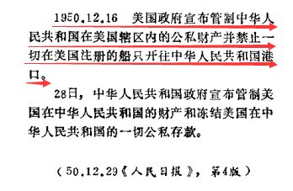
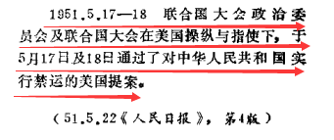
▲ 图片来源：中华人民共和国对外经济贸易关系大事记（1949-1985）
有些人现在用想当然的非历史唯物主义的眼光看问题，美国禁运，为什么不同其他国家进行贸易呢？
我们要知道，二战结束后，欧洲满目疮痍，百废待兴。而美国作为二战最大的受益国，综合实力成为世界第一。美国因此成为了欧洲最大的金主，正是美国的马歇尔计划才让欧洲经济快速恢复。在防务上，美国成为了欧洲的保护伞。无论是经济、政治还是安全防务，欧洲都是美国的傀儡。
作为美帝国主义的仆从国，欧洲国家包括联合国常任理事国的英、法都没有完全的独立自主权，他们都要看美帝脸色，仰人鼻息。这与当今美国宣布制裁中国，其他仆从国不得不跟进是一个道理。
毛主席在1964年1月30日同法国议员代表团谈话，可以感受到包括联合国常任理事国的法国也要受美帝制约——“战略物资......美国不让卖”。毛主席说：
欢迎你们。我们做个朋友，做个好朋友。你们不是共产党，我也不是你们的党;我们反对资本主义，你们也许反对共产主义。但是，还是可以合作。在我们之间有两个根本的共同点：第一，反对大国欺侮我们。就是说，不许世界上有哪个大国在我们头上拉屎拉尿。我讲得很粗。不管资本主义大国也好，社会主义大国也好，谁要控制我们，反对我们，我们是不允许的。......第二，使两国间在商业上、在文化上互相往来。希望你们把什么禁运战略物资也反掉。现在卖给我们的只是些民用物资，战略物资还不卖，美国不让卖。我说，总有一天会突破这个缺口。如石油，因为是战略物资，现在还不许你们拿此做生意。
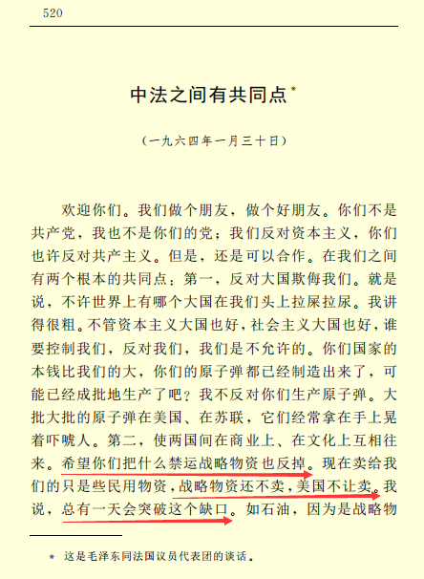
▲ 《毛泽东外交文选》
正如今天的朝鲜，能说它是闭关自守吗？那是全世界对它制裁，它想要引进技术，怎么引进？任何一个马列主义者都不会认为朝鲜闭关自守。
即使帝国主义严密封锁，“与我国有贸易往来关系的国家和地区，已从1956年的六十八个增至1958年的九十四个”。
这是闭关自守、闭关锁国吗？
即使不是马列主义者，也是要讲点良心的。
事实上，毛主席不止一次地反对固步自封，反对闭关自守，反对不向发达的资本主义国家学习的观念。
1953年4月26日，毛泽东为中央起草《关于纠正“技术一边倒”口号提法错误的指示》：
各中央局、分局，各省市委及宣传部，并告中央各部委、中央人民政府各党组，各报社：
......
技术问题和政治问题不同，并没有阶级和阵营的分别，技术本身是能够同样地为各个阶级和各种制度服务的。在技术上并不存在不是倒向这边就一定倒向那边的问题。我们提倡学习苏联的先进科学和技术，是因为苏联的科学和技术在广大范围内已达到世界上最高的水平，是因为苏联的科学和技术的应用（例如厂矿和机器的设计）能够充分顾及社会主义国家财政经济的全面利益和工人的安全，同时也因为在世界上只有苏联和各人民民主国家才能无私地给我们以技术上的援助。
学习苏联的先进科学和技术，并不排斥可以吸收资本主义国家中技术上某些好的对我们有用的东西。而“技术一边倒”的口号的片面性和它的不能服人的地方，就在于它好像表示我们完全拒绝这种必要性似的。
1962年9月24日上午，中共中央八届十中全会经过长时间的预备，在北京怀仁堂正式举行。
陈伯达谈到国际上修正主义也要封锁我们。毛泽东插话说：
“日本还卖给我们化肥，卖给我们特殊钢，卖给我们农药，还准备卖给我们生产维尼纶的世界第一流的设备。而社会主义国家不卖给我们。大概下个月他们的代表就要来了，叫高崎达之助，此人当过日本的贸易大臣。要利用他们的技术。列宁也利用，斯大林也利用，利用德国的技术、美国的技术。我们现在要走这条路，因为社会主义国家的尖端不给我们嘛。”
1964年5月12日下午，毛泽东在停靠济南的专列上继续听取国家计划委员会领导小组汇报关于第3个五年计划的初步设想，毛泽东说：
工业上要从外国引进一些尖端技术。
1972年7月24日，毛泽东找周恩来、姬鹏飞、乔冠华和王殊谈话。毛主席说：
“我们下一代要多找些人学外国语，把外国的好的东西学过来，坏的东西不要，好的东西批判地吸收。”
1973年6月22日，毛泽东在中南海游泳池书房会见了马里共和国国家元首穆萨·特拉奥雷上校，宾主进行了亲切友好的谈话。毛泽东又说：
“无论怎么样，这些西方资本主义国家是创造了文化，创造了科学，创造了工业。现在我们第三世界可以利用他们的科学、工业、文化（包括语言）的好的部分。”
最值得玩味的是，在新中国第二次大规模技术引进时，江青是圈阅同意了的（见下图）。这完全颠覆了人们头脑中被灌输的、根深蒂固的——江青奉行“闭关锁国”路线的印象。
据《“四三方案”：新中国第二次大规模技术设备引进》记载：
1972年1月16日，李先念、纪登奎、华国锋联名报送了陈锦华起草的国家计委《关于进口成套化纤、化肥技术设备的报告》，建议向国外进口成套化纤、化肥装备和部分有关的关键设备。化纤方面，拟从法国、日本进口4套装置，约需2.7亿美元。建成后每年可生产合成纤维24万吨，约等于500万吨棉花，可织布40亿尺。化肥方面，进口两套30万吨大型合成氨厂设备，建在四川和大庆。
该报告随即得到了毛主席和周总理的批准。
２月５日，毛主席圈阅批准。江青也圈阅同意。见下图，红色标记处即是江青圈阅。这与主流宣传的“四人帮”闭关自守的形象反差太大。
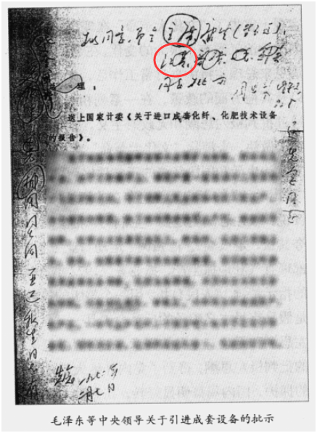
▲ 《关于进口成套化纤、化肥技术设备的报告》，图片来源：陈锦华著《国事忆述》
到底是不是闭关自守，由读者去判断。
对了，关于四三方案，美帝智库做了精准预测，他们肯定了新中国“四三方案”作用，预测了因为“四三方案”会带来粮食的增产。
“一九七二年领导人作出了第三个伟大的决策，开始执行一项改进农业的长期规划，以摆脱粮食和化肥的进口。一九七二年十一月至一九七四年五月间，北京签订了从日本、西欧和美国进口总值为五亿美元的十三座大型尿素工厂成套设备的合同。有了这些工厂的产品，再加上迅速改进水利工程和增加其他品种的化肥的供应，就可以使农业产量在一九八○年达到一个新的高峰。到一九八○年，粮食的产量可能比一九七四年增加百分之三十，即使在歉收年份也不需要进口粮食和氮肥。”——美国国会联合经济委员会编《对中国经济的重新估计》
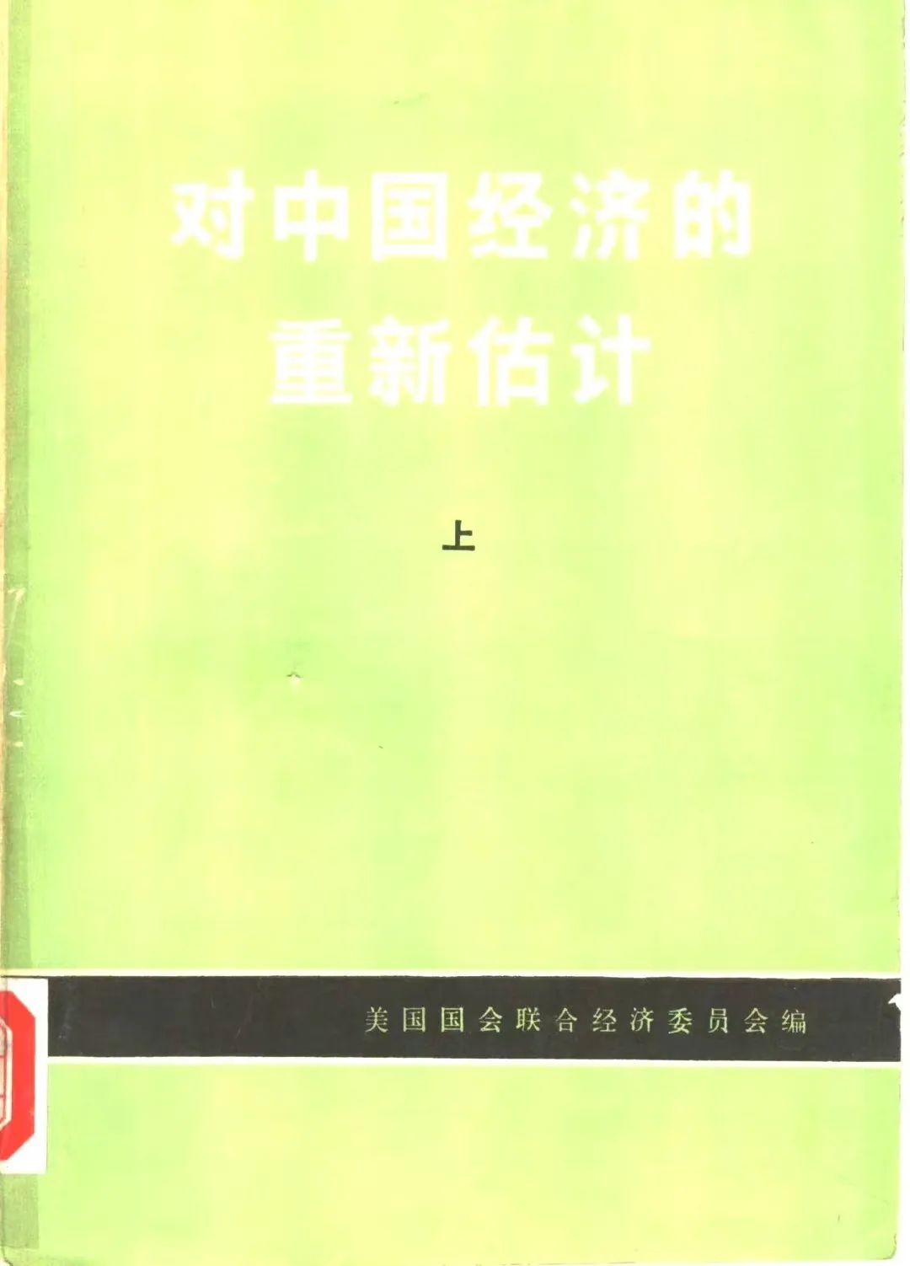
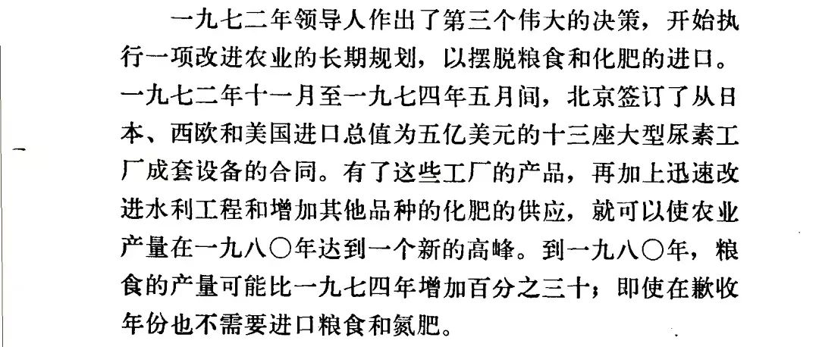
笔者之前写的一篇《邓选》学习（二十八）粮食产量是因为包产到户提高的吗 里面有粮食产量图：
1974年粮食产量27525万吨，1982年35450万吨。​1982年基本上比1974年提高了30%，与美帝智库预测差距差了两年，基本吻合。可以说，没有四三方案就没有后来的30粮食增产——下图的粮食产量与化肥施用量呈紧密正相关​。
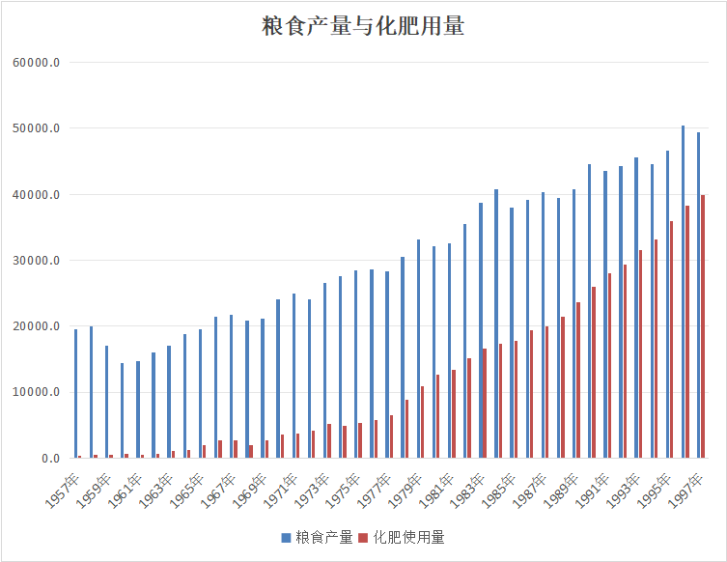
（未完待续）

